
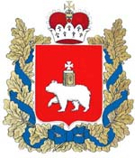
Национальная федерация бадминтона России
Агентство по спорту и физической культуре Пермского края
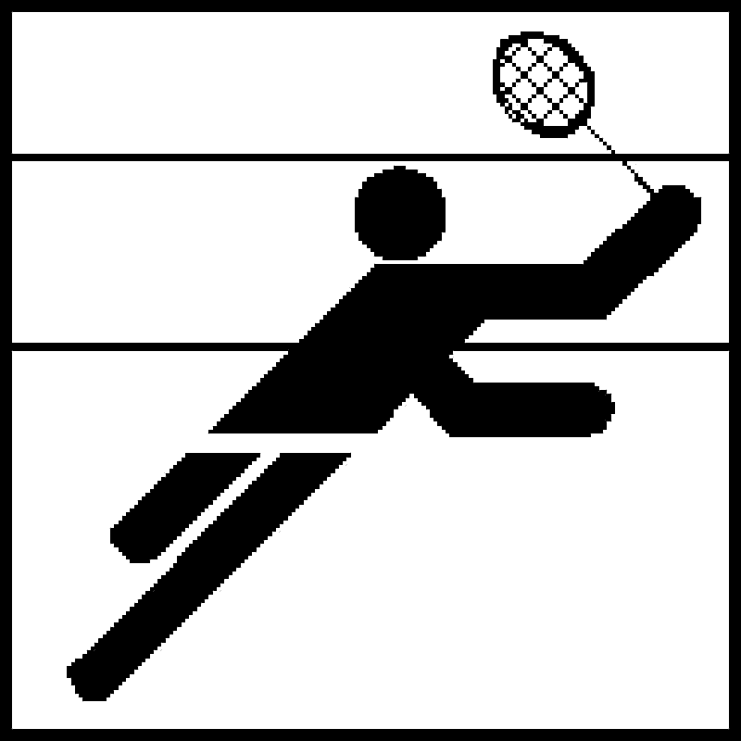
Федерация бадминтона Пермского края

Всероссийский юношеский турнир
по бадминтону "Осень Прикамья"
09-11 октября 2009 года, г. Пермь

Список участников
Юноши 1994-1995 г.р.

№ | Фамилия | Имя | Год рождения | Квалифи-кация | Регион | Тренер
 | Нередихин | Андрей | 1994 | 1 | Архангельская обл. | Кротенко Н.Н.
 | Зинченко | Александр | 1995 | КМС | Москва | Зубарь А.А.
 | Вернер | Денис | 1995 | 1 | Москва | Сидоров И.И
 | Вернер | Александр | 1995 | 1 | Москва | Сидоров И.И.
 | Гладких | Анатолий | 1995 | 1 | Свердловская обл. | Черкасских С.А.
 | Макеров | Евгений | 1995 | 3 | Свердловская обл. | Степанов Ю.Н
 | Ушаков | Дмитрий | 1994 | КМС | Московская обл. | Русина Н.Е.
 | Язин | Владимир | 1994 | КМС | Московская обл. | Русина Н.Е.
 | Никулов | Владимир | 1995 | КМС | Московская обл. | Русина Н.Е
 | Серпионов | Артем | 1995 | КМС | Московская обл. | Иванова Т.С
 | Вольский | Александр | 1994 | КМС | Челябинская обл. | Лебедев В.В.
 | Кривошей | Максим | 1995 | 1 | Челябинская обл. | Катюшкин П.А.
 | Эделев | Иван | 1994 | КМС | Нижегородская обл. | Гуреева Ю.В.
 | Каргаев | Родион | 1994 | КМС | Нижегородская обл. | Гуреева Ю.В
 | Долотов | Андрей | 1995 | КМС | Нижегородская обл. | Гуреева Ю.В
 | Царев | Никита | 1994 | 1 | Нижегородская обл. | Ремизов А.М
 | Малов | Даниил | 1995 | 1 | Нижегородская обл. | Ремизов А.М.
 | Лашкевич | Максим | 1995 | 1 | Нижегородская обл. | Червякова С.Ю.
 | Харитонов | Матвей | 1994 | КМС | Новосибирская обл. | Зверева Т.В.
 | Березиков | Алексей | 1994 | 1 | Новосибирская обл. | Цатковская О.В.
 | Танажко | Дмирий | 1994 | 1 | Новосибирская обл. | Зверева Т.В.
 | Воронов | Анатолий | 1995 | 2 | Тюменская обл. | Олюнин Ю.А
 | Зотов | Семен | 1994 | 2 | Пермский край | Зотова Л.Н
 | Кукуруза | Артем | 1994 | 2 | Пермский край | Зотова Л.Н
 | Сухомесов | Евгений | 1994 | 1 | Пермский край | Поносова Е.Г.
 | Пепеляев | Василий | 1994 | 2 | Пермский край | Поносова Е.Г
 | Фасхутдинов | Родерт | 1995 | 2 | Пермский край | Попова Л.А.
 | Хорошутин | Николай | 1995 | 2 | Пермский край | Попова Л.А.
 | Иванов | Никита | 1995 | КМС | Пермский край | Логинов А.В.
 | Субботин | Владислав | 1995 | КМС | Пермский край | Логинов А.В.
 | Фролов | Филипп | 1994 | 1 | Пермский край | Логинов А.В.
 | Шамаев | Иван | 1994 | 2 | Пермский край | Логинов А.В.
 | Вилисов | Николай | 1995 | 3 | Пермский край | Брагинская Н.М.
 | Каторгин | Александр | 1994 | 3 | Пермский край | Брагинская Н.М
 | Патрушев | Владимир | 1994 | КМС | Пермский край | Скрипин А.В.
 | Фистин | Арсений | 1994 | КМС | Пермский край | Скрипин А.В
 | Киров | Андрей | 1994 | 3 | Пермский край | Селедкова М.В
 | Чалов | Дмитрий | 1995 | 3 | Пермский край | Селедкова М.В
 | Арутюнов | Дмитрий | 1995 | 3 | Пермский край | Селедкова М.В
 | Павлов | Евгений | 1995 | 1ю | Пермский край | Пономарев А.М
 | Помыкалов | Виталий | 1994 | 1 | Саратовская обл. | Зубова И.В.
 | Волков | Алексей | 1994 | 1 | Саратовская обл. | Хлестова Л.Я.
 | Гвоздев | Михаил | 1995 | 2 | Саратовская обл. | Хлестова Л.Я.
 | Дунаевский | Никита | 1995 | 1 | Омская обл. | Галкина О.В.
 | Михайлов | Максим | 1994 | 1 | Самарская обл. | Гостева
 | Усманаев | Артем | 1995 | 3 | Тюменская обл. | Олюнин Ю.А.
 | Крыжов | Илья | 1994 | 2 | Челябинская обл. | Катюшкин П.А  Лебедев В.В
 | Климов | Дмитрий | 1994 | 1 | Респ. Башкоркостан. | Климов Е.В.
 | Бутовецкий | Александр | 1994 | 1 | Респ. Таторстан | Валеев Ф.Г.
 | Полунин | Евгений | 1994 | КМС | Нижегородская Обл. | Гуреева Ю.В

Девушки 1994-1995 г.р.

№ | Фамилия | Имя | Год рождения | Квалифи-кация | Регион | Тренер
 | Протопопова | Елена | 1994 | КМС | Архангельская обл. | Кротенко Н.Н.
 | Рогова | Наталья | 1995 | КМС | Москва | Сидоров И.И.
 | Морозова | Ольга | 1995 | КМС | Москва | Сидоров И.И.
 | Великанова | Анастасия | 1995 | 1 | Москва | Сидоров И.И.
 | Мартьянова | Жанна | 1994 | КМС | Свердловская обл. | Черкасских.С.А.
 | Гусева | Наталья | 1994 | КМС | Свердловская обл. | Степанов Ю.Н.
 | Батырова | Анастасия | 1994 | 2 | Свердловская обл. | Степанов Ю.Н.
 | Елсукова | Мария | 1995 | 2 | Свердловская обл. | Степанов Ю.Н.
 | Семина | Вера | 1995 | 1 | Московская обл. | Тарантин А.А
 | Моисеева | Светлана | 1994 | КМС | Московская обл. | Иванова Т.С
 | Серебрякова | Дарья | 1995 | КМС | Московская обл. | Русина Н.Е.
 | Давыдова | Елена | 1995 | 1 | Нижегородская обл. | Ремизов А.М.
 | Давыдова | Александра | 1995 | 1 | Нижегородская обл. | Ремизов А.М.
 | Плохова | Арина | 1994 | КМС | Нижегородская обл. | Ремизов А.М.
 | Красавцева | Анна | 1995 | 2 | Нижегородская обл. | Зуева О.В.
 | Шивоева | Лидия | 1994 | 2 | Нижегородская обл. | Червякова С.Ю
 | Селюнина | Виктория | 1994 | 2 | Нижегородская обл. | Червякова С.Ю
 | Нурлыгаянова | Анжела | 1995 | 2 | Пермский край | Гилазиева Г.М
 | Мальцева | Анна | 1995 | 3 | Пермский край | Гилазиева Г.М
 | Габитова | Валерия | 1994 | 3 | Пермский край | Гилазиева Г.М
 | Артемьева | Полина | 1994 | 3 | Пермский край | Зотова Л.Н
 | Калугина | Анастасия | 1995 | КМС | Пермский край | Попова Л.А
 | Ощепкова | Мария | 1994 | 1 | Пермский край | Поносова Е.Г
 | Субботина | Анна | 1994 | 1 | Пермский край | Логинов А.В
 | Субботина | Полина | 1994 | 1 | Пермский край | Логинов А.В
 | Болотова | Анна | 1995 | КМС | Пермский край | Коновалова А.В.
 | Постаногова | Анна | 1995 | КМС | Пермский край | Коновалова А.В
 | Шилова | Каролина | 1994 | 1 | Пермский край | Коновалова А.В
 | Наборщикова | Екатерина | 1995 | 2 | Пермский край | Коновалова А.В
 | Холмогорова | Ольга | 1995 | 3 | Пермский край | Коновалова А.В
 | Холмогорова | Софья | 1995 | 3 | Пермский край | Коновалова А.В
 | Верюжская | Мария | 1995 | 1ю | Пермский край | Пономарев А.М
 | Нестерова | Анастасия | 1995 | КМС | Саратовская обл. | Зубова И.В.
 | Савельева | Юлия | 1994 | КМС | Саратовская обл. | Зубова И.В.
 | Дмитриева | Татьяна | 1995 | 2 | Саратовская обл. | Хлестова Л.Я
 | Ярмеева | Гузель | 1994 | КМС | Самарская обл. | Карачкова Л.Н
 | Кулешова | Анастасия | 1995 | КМС | Самарская обл. | Кулешов И.Б
 | Замотаева | Валентина | 1994 | 1 | Омская обл. | Краснова Е.О
 | Дмитриева | Ирина | 1994 | КМС | Респ. Башкортостан | Щербий Э.В.
 | Сподарец | Валерия | 1995 | 2 | Респ. Башкортостан | Щербий Э.В.
 | Зимина | Екатерина | 1994 | КМС | Нижегородская обл | Гуреева ЮВ
 | Кисилева | Ксения | 1994 | КМС | Нижегородская обл | Гуреева Ю.В
 | Каламзина | Яна | 1995 | КМС | Московская обл. | Ермолаева Е.В.
 | Веселова | Полина | 1994 | 2 | Самарская обл | Карачков А.Н.
 | Норманская | Алина | 1995 | 2 | Самарская обл. | Карачков А.Н.
 | Вышкина | Елизовета | 1995 | 1 | Самарская обл. | Карачков А.Н.
 | Ничипорчук | Александра | 1994 | 2 | Тюменская обл. | Олюнин Ю.А

Главный судья Б.И.Сахнов

Главный секретарь А.М.Пономарёв

